2.8 Pruebas
La validación de Vidia relaciona requisitos y criterios de aceptación con casos reproducibles. Se combinan pruebas unitarias, pruebas HTTP con componentes simulados, integración con PostgreSQL aislado y evidencias funcionales. La revisión del 11 de octubre de 2026 se realizó localmente; no acredita el despliegue productivo ni el funcionamiento de servicios externos reales.
APROBADO indica coincidencia entre esperado y obtenido dentro del alcance indicado y con evidencia; FALLIDO, una discrepancia observada; PENDIENTE, ejecución o evidencia insuficiente; OMITIDO, exclusión de la ejecución. Una prueba con mocks no demuestra un recorrido integral mediante Web o teléfono. Los criterios «Dado–cuando–entonces», comandos y contratos se detallan en los anexos.

2.8.1 Estrategia y ejecución
Se ejecutaron las suites completas backend, Angular y Flutter. Se repitió el backend habilitando las integraciones de PostgreSQL en un clúster temporal de prueba, accesible solo por loopback. La última ejecución registró 591 casos: 590 aprobados, un smoke test de Supabase omitido, cero fallos y cero errores. Incluyó API, persistencia y migraciones V1–V5 de invitaciones administrativas y solicitudes de organizador; el correo de dichas integraciones utiliza un proveedor simulado.
Angular registró 316 pruebas aprobadas en 57 archivos y Flutter 139 aprobadas. Una prueba adicional de CSP en Chromium verificó el login y el bloqueo de un script inline inyectado. Las cifras corresponden a esta revisión y no se suman a las ejecuciones históricas. Evidencia: Anexo A, E-AUTO; artefactos en docs/2.8/evidencias_revision_20261011/.

2.8.2 Casos de prueba seleccionados
Se conservan los identificadores históricos seleccionados y se incorporan CP-29 y CP-30. Los IDs no seleccionados mantienen correspondencia en el Anexo E. La Tabla 24 contiene cinco columnas y veinte casos; se identifica el alcance unitario o HTTP de cada resultado para evitar atribuirle una validación integral.
ID | Escenario | Esperado | Obtenido | Estado
CP-01 | Registro y verificación por correo (RF-01) | Registro sin JWT; activación mediante correo real. | Pendiente de ejecución integral; reglas unitarias aprobadas. Véase Anexo B, E-CP-01. | PENDIENTE
CP-02 | Recurso protegido sin token (RNF-02) | GET/HEAD del perfil: 401 sin datos privados. | GET/HEAD 401; GET AUTH_REQUIRED; HTTP real local. Véase Anexo B, E-CP-02. | APROBADO
CP-03 | Rol insuficiente en administración (RF-02; RNF-02) | USUARIO autenticado recibe 403. | 403 histórico; autorización e integración actuales aprobadas. Véase Anexo B, E-CP-03. | APROBADO
CP-04 | Crear evento y enviar a revisión (RF-03) | BORRADOR propio; luego EN_REVISION, no PUBLICADO. | Creación histórica 201; reglas de transición unitarias aprobadas. Véase Anexo B, E-CP-04. | APROBADO
CP-05 | Publicación administrativa (RF-04) | ADMINISTRADOR publica EN_REVISION; otros roles no publican. | Publicación histórica; catálogo 200; USUARIO 403 y reglas actuales aprobadas. Véase Anexo B, E-CP-05. | APROBADO
CP-06 | Inscripción gratuita y cancelación propia (RF-06) | CONFIRMADA sin pago; cancelación permitida según reglas. | Inscripción histórica 201 CONFIRMADA; cancelación unitaria aprobada. Véase Anexo B, E-CP-06. | APROBADO
CP-07 | Prevención de inscripción duplicada (RF-06) | Rechazar segunda inscripción sin registros nuevos. | Regla unitaria y runner histórico aprobados. Véase Anexo B, E-CP-07. | APROBADO
CP-08 | Comprobante válido: servicio (RF-07) | Pago e inscripción PENDIENTE_VALIDACION; referencia privada. | Regla de servicio aprobada con almacenamiento simulado. Véase Anexo B, E-CP-08. | APROBADO
CP-09 | Validación de pago: servicio (RF-07) | Pago APROBADO e inscripción CONFIRMADA por autorizado. | Pruebas de aprobación y autorización aprobadas con mocks. Véase Anexo B, E-CP-09. | APROBADO
CP-10 | QR temporal y rotación (RF-08) | QR vigente ligado a sesión; hash persistido; anterior revocado. | 12 pruebas QR aprobadas; sin token expuesto. Véase Anexo B, E-CP-10. | APROBADO
CP-11 | Asistencia Flutter, QR y GPS reales (RF-08) | Participante CONFIRMADO, sesión/QR vigentes y GPS válido: registro. | Pendiente de ejecución en teléfono; reglas backend probadas. Véase Anexo B, E-CP-11. | PENDIENTE
CP-12 | Certificado y PDF: componentes (RF-09) | Inscripción elegible genera certificado único y descarga PDF. | Servicio/PDF aprobados; MockMvc: 200 application/pdf. Véase Anexo B, E-CP-12. | APROBADO
CP-13 | Verificación pública de certificado (RF-13) | Código válido sin JWT; inexistente: 200 y NO_REGISTRADO. | Inexistente HTTP real 200, valido=false; válido de servicio aprobado. Véase Anexo B, E-CP-13. | APROBADO
CP-14 | Flutter contra API real (RF-05; RNF-04) | Catálogo/detalle desde API real y navegación correcta. | Pendiente de ejecución en teléfono; suite de 139 pruebas aprobada. Véase Anexo B, E-CP-14. | PENDIENTE
CP-16 | Credenciales inválidas (RF-01; RNF-02) | 401 sin JWT ni sesión nueva. | 10 intentos HTTP locales 401; contraseña incorrecta probada en servicio. Véase Anexo B, E-CP-16. | APROBADO
CP-17 | Datos y archivos inválidos (RF-03; RF-07) | Datos incompletos y archivos no permitidos rechazados. | Evento histórico 400; seis pruebas de archivo seguro aprobadas. Véase Anexo B, E-CP-17. | APROBADO
CP-22 | QR/GPS inválidos y duplicado (RF-08) | Rechazar sin nueva asistencia. | 29 pruebas de registro aprobadas; controles QR/GPS/duplicado. Véase Anexo B, E-CP-22. | APROBADO
CP-24 | Catálogo bajo carga local (RF-05; RNF-01) | ≥95 % de respuestas 200 en ≤3 s; 20 clientes concurrentes. | 60/60 dentro de 3 s; P95 52,644 ms; tres eventos publicados. Véase Anexo D, E-CP-24. | APROBADO
CP-29 | Límite temporal de autenticación (RNF-02) | 429, AUTH_RATE_LIMITED y Retry-After al exceder límite. | Intento 11: 429, Retry-After=60; diez pruebas unitarias/HTTP aprobadas. Véase Anexo B, E-CP-29. | APROBADO
CP-30 | Logout y fallo de comunicación (RF-01; RNF-02) | Revocar sesión; JWT rechazado; fallo de red sin afirmar revocación. | Backend/clientes aprobados; histórico 401 AUTH_INVALID_SESSION. Véase Anexo B, E-CP-30. | APROBADO
Tabla 24. Casos de prueba seleccionados y resultados observados. Fuente: elaboración propia a partir de ejecuciones y artefactos del repositorio.

2.8.3 Resultados y limitaciones
La selección contiene 17 casos APROBADOS y 3 PENDIENTES; ninguno FALLIDO u OMITIDO en esta selección. Los pendientes son CP-01, CP-11 y CP-14: entrega y activación por correo real, asistencia física QR/GPS y recorrido Flutter contra API real. El smoke test omitido y los bloqueos históricos se mantienen en los anexos; no se convierten en aprobaciones.
El catálogo local se midió con tres eventos públicos y veinte clientes concurrentes: sesenta respuestas HTTP 200 dentro de tres segundos, con percentil 95 de 52,644 ms. La muestra no demuestra capacidad productiva. Usabilidad, compatibilidad completa y disponibilidad requieren evidencia adicional. Las capturas históricas sin fecha o contexto suficiente son apoyo visual, no aprobación automática.
Los anexos A–E reúnen reportes, contratos, solicitudes/respuestas sanitizadas, capturas y metodología. Se evitan contraseñas, JWT, tokens de correo y datos personales. La numeración A.1–A.9 identifica figuras de estos anexos; su integración al índice global exige revisar los demás anexos de la monografía.

Anexo A. Ejecuciones y evidencia visual

E-AUTO. Resultados actuales
Suite | Comando | Resultado y alcance
Backend | mvn -o -q test | 591 casos; 590 aprobados; 1 omitido. PostgreSQL 16.15 temporal; VIDIA_TEST_PG_URL local.
Angular | npm test -- --watch=false | 316 aprobadas, 57 archivos. Pruebas de componentes con dobles de prueba.
Flutter | flutter test --no-pub | 139 aprobadas; unidad/widgets; no acredita sensores físicos.
CSP | node --test frontend/security-tests/csp.test.mjs | 1 aprobada en Chromium; build local; API interceptada en este test.
HTTP/OpenAPI | Python urllib; backend real 127.0.0.1:58080 | Salud GET/HEAD 200; perfil GET/HEAD 401; código desconocido 200 no válido; login inválido 401 y límite 429; OpenAPI 200.
Tabla A.1. Resumen de ejecuciones actuales. Fuente: runners y registros locales.
Artefactos: backend_junit_sanitizado.xml, ejecuciones_resumen.json, http_local_sanitizado.json y openapi_resumen.json. El XML conserva nombres, tiempos y resultados; se retiraron propiedades JVM y salidas para evitar redistribuir secretos. La primera ejecución sin PostgreSQL dejó 19 omitidas y 552 aprobadas; la última habilitó los grupos de integración y ejecutó sus variantes de migración. SupabaseStorageSmokeTest continúa omitido.
Integraciones reales adicionales: SolicitudOrganizadorIntegrationTest, 22 casos, y AdministradorInvitacionIntegrationTest, 16 casos. Verifican solicitudes y cuenta dual, restricciones, activación administrativa, concurrencia y migraciones forward-only en bases temporales. No confirman entrega real por Brevo.

E-API. Swagger y contrato observado
GET /v3/api-docs: HTTP 200, 77 rutas y 92 operaciones HTTP en el documento generado localmente. GET /swagger-ui/index.html: HTTP 200 y UI visible. El conteo no demuestra ejecución de todas las operaciones. Se inspeccionaron controladores, DTO, @PreAuthorize y SecurityConfig. La ruta oficial utilizada fue /v3/api-docs, no /api/v1/api-docs.
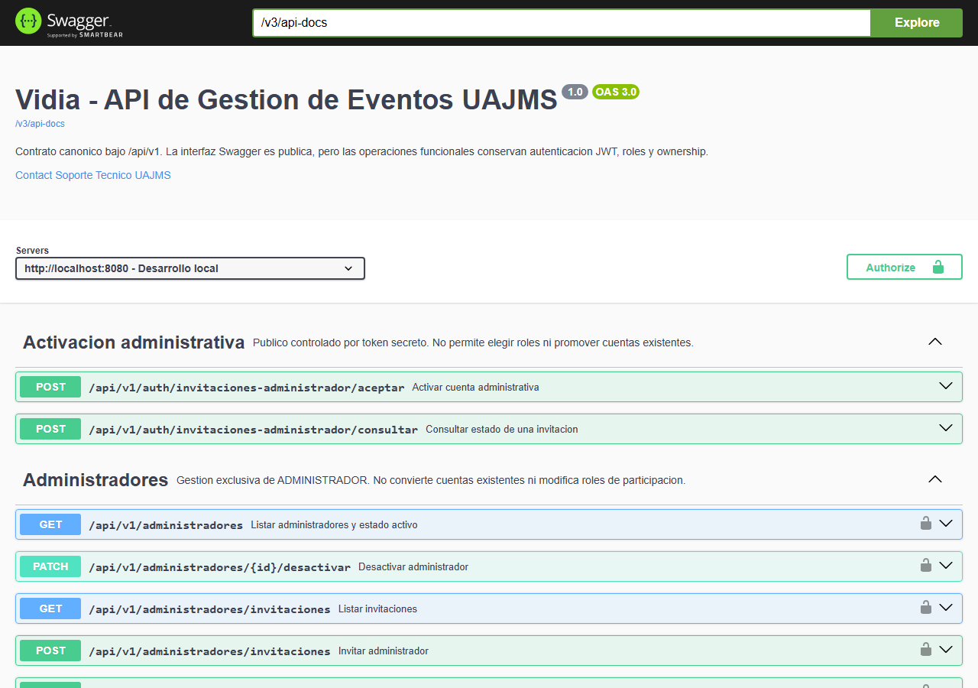
Figura A.1. Swagger UI del backend completo local. Fuente: ejecución real del 11/10/2026; versión/contexto en capturas_contexto.json.
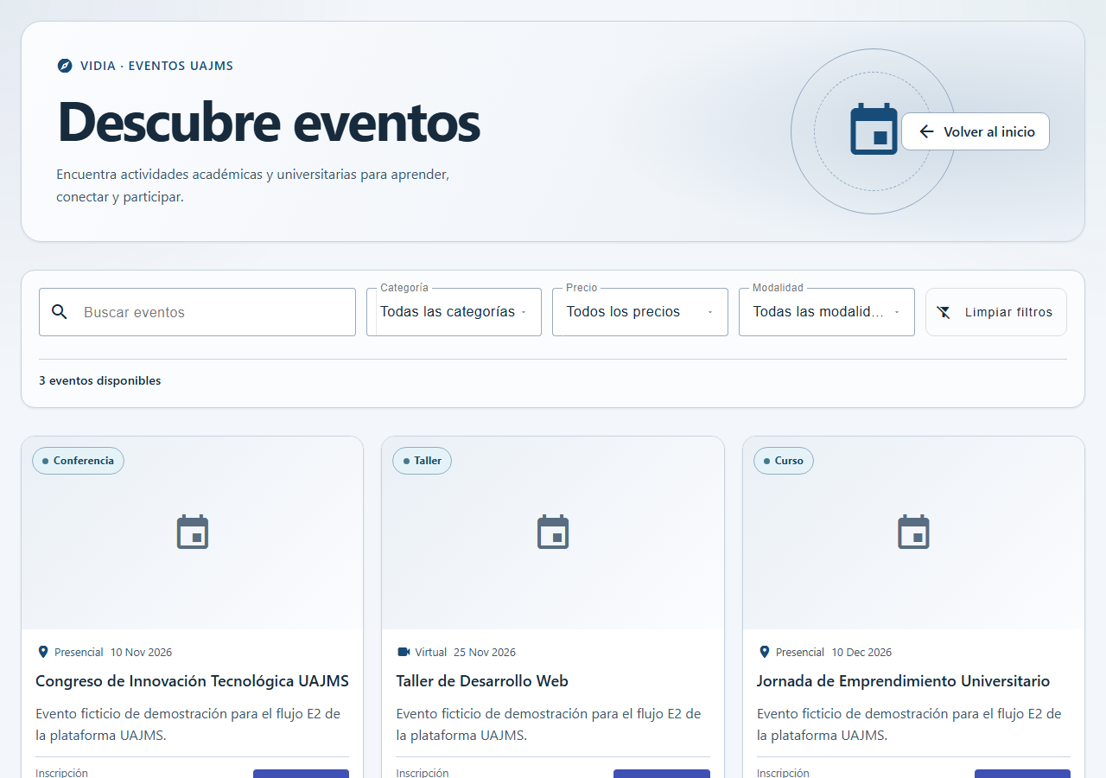
Figura A.2. Catálogo Angular y API real local, con tres eventos de prueba. Fuente: ejecución real del 11/10/2026. Build servido en 127.0.0.1:58081; consultas GET redirigidas exclusivamente a 127.0.0.1:58080, sin API de producción.

E-HIST. Evidencias conservadas del original
H01–H18 proceden del Word original. Se ocultaron datos sensibles y se retiró la barra del navegador cuando contenía contexto personal. La fecha del DOCX no acredita fecha de ejecución. H19–H21 son registros de dispositivo/firma Android: permanecen en el original y no respaldan los casos seleccionados; su exclusión y el hash original constan en integridad_original.json.
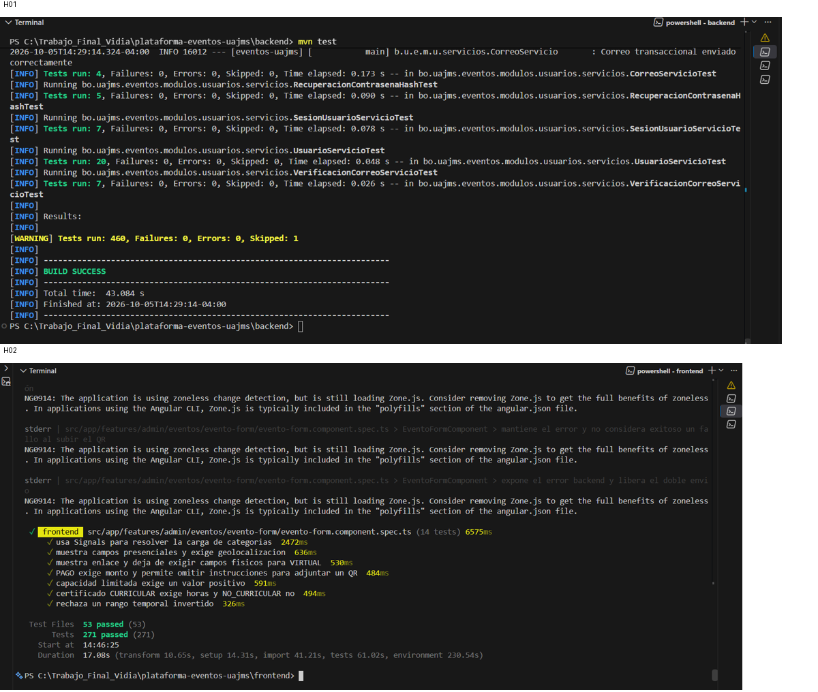
Figura A.3. Runners históricos; 460/271 no se confunden con las cifras actuales. Fuente: documento original; fecha/contexto adicional pendientes.
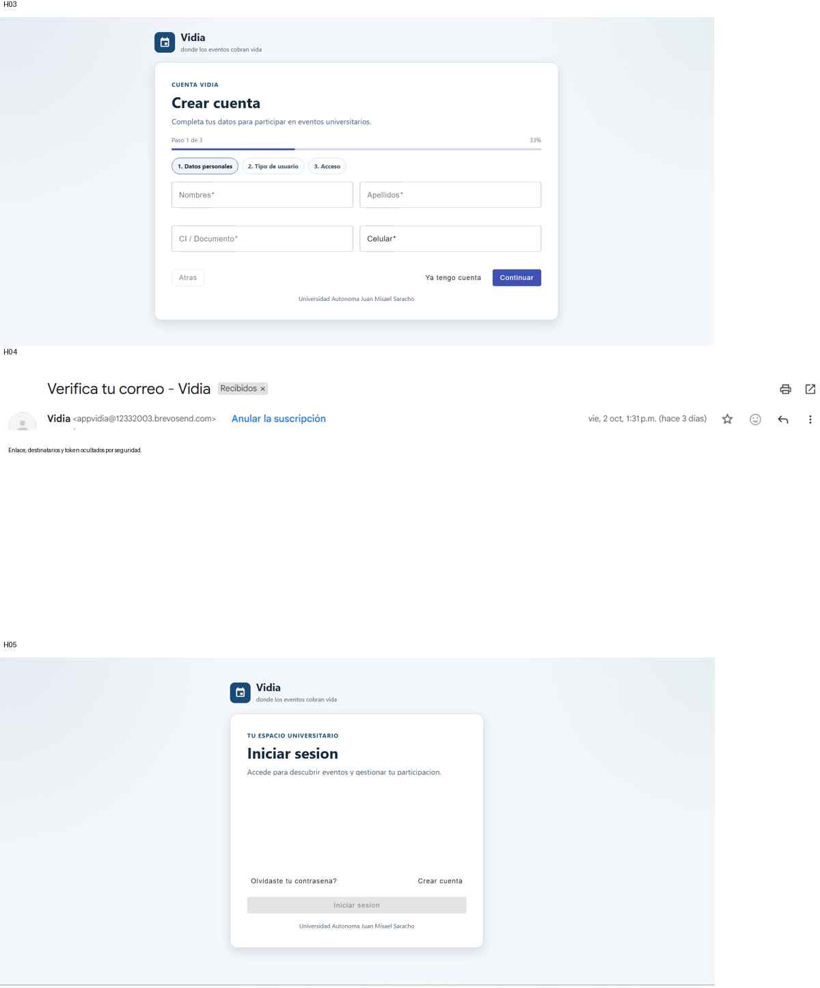
Figura A.4. Registro, correo y login; datos sensibles ocultados; falta contexto suficiente para acreditar CP-01 integral. Fuente: documento original; fecha/contexto adicional pendientes.
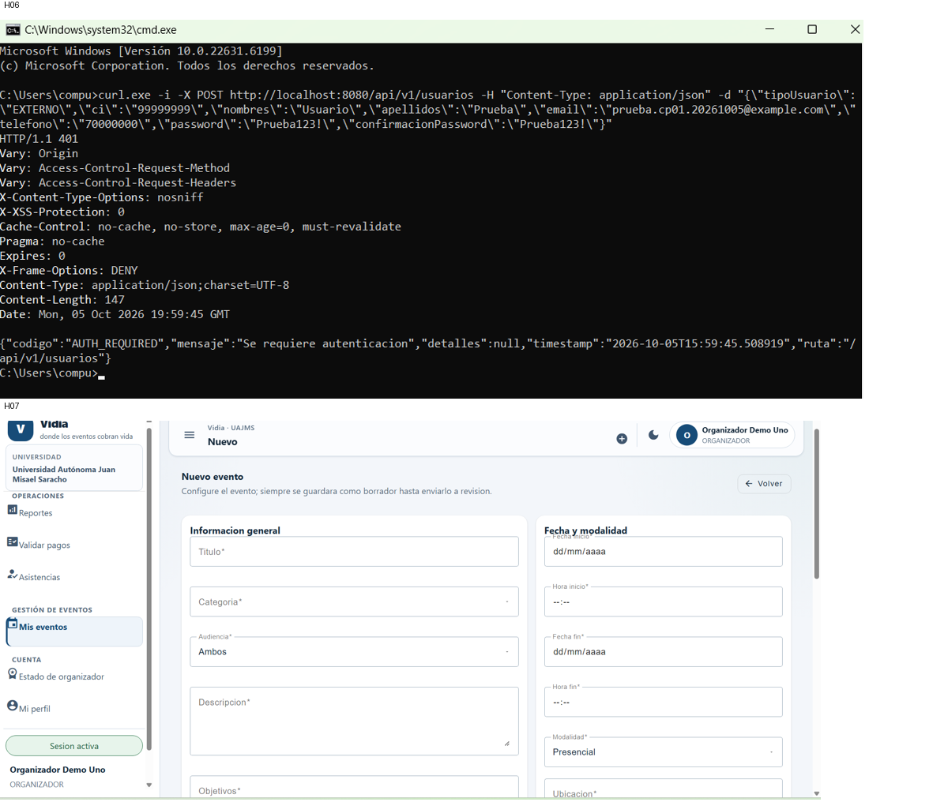
Figura A.5. Solicitud HTTP y formulario de evento; H07 muestra preparación, no confirma creación. Fuente: documento original; fecha/contexto adicional pendientes.
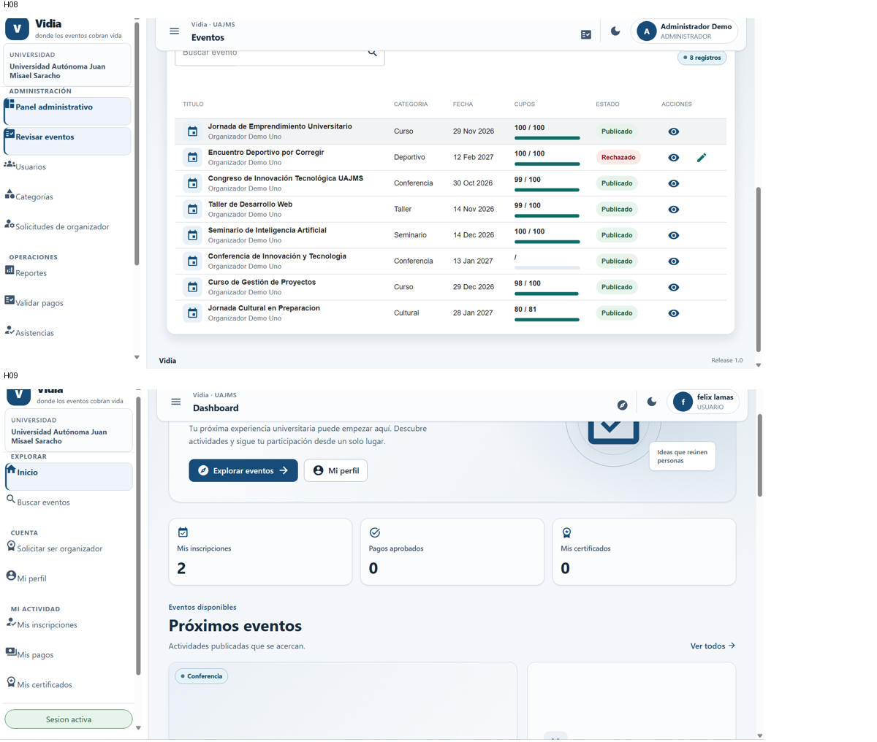
Figura A.6. Listado administrativo y dashboard; versión/fecha no acreditadas por estas capturas. Fuente: documento original; fecha/contexto adicional pendientes.

Figura A.7. Detalles públicos; no demuestran todos los filtros. Fuente: documento original; fecha/contexto adicional pendientes.
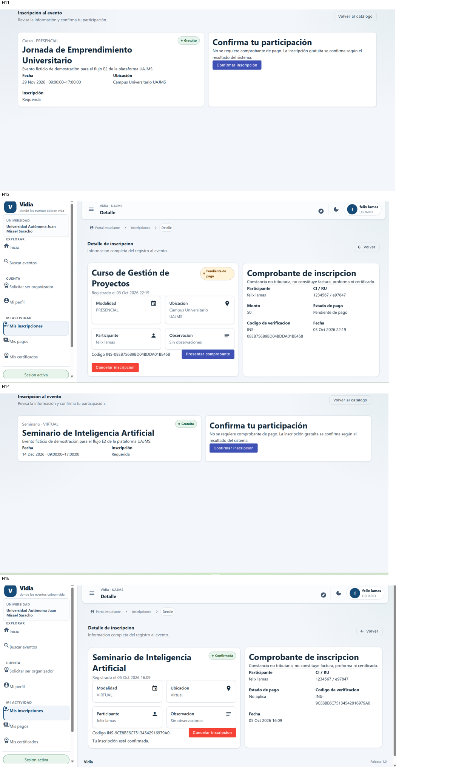
Figura A.8. Inscripciones y detalle; H12 muestra pendiente de pago, no carga de comprobante. Fuente: documento original; fecha/contexto adicional pendientes.
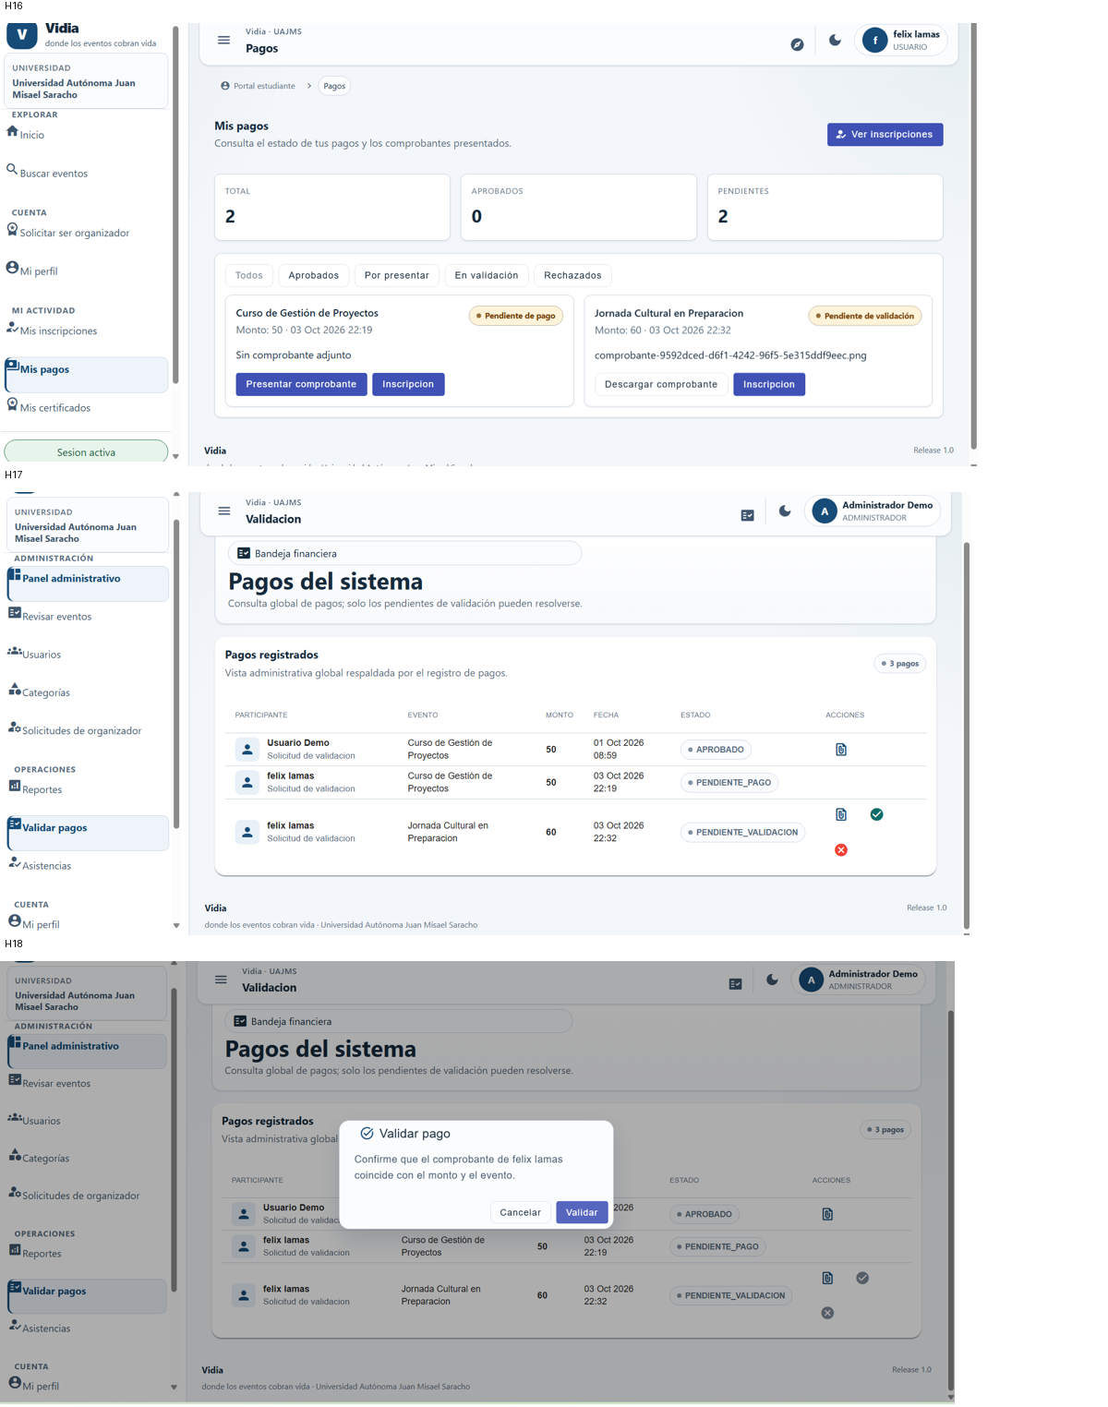
Figura A.9. Pagos y diálogo de validación; abrir un diálogo no demuestra aprobación. Fuente: documento original; fecha/contexto adicional pendientes.

E-HIST-RUN. Artefactos históricos contrastados
docs/pruebas/e3/resultados/playwright.json registra una ejecución local del 07/10/2026: 22 aprobadas, 17 omitidas, cero inesperadas y cero inestables. Se revisaron JSON de attachments y timestamps. Los omitidos incluyen pagos, QR/GPS, certificados elegibles y Firefox. Capturas y traces son antecedentes, no ejecución del código actual.
Los JSON históricos CP-24 indicaban BLOCKED por falta de autorización de carga y no contienen una medición válida. Se distinguen de E-CP-24 nuevo. CP-28 también estaba bloqueado. Se conserva la incidencia del runtime Firefox registrada en la matriz y sus traces; el último reporte histórico no contiene un fallo de producto.

Anexo B. Criterios, contratos y evidencias
E-CP-XX identifica cada evidencia. Los archivos actuales se encuentran en evidencias_revision_20261011, salvo rutas históricas explícitas. {id} exige un UUID real de pruebas; no representa una ejecución ya realizada. Preparar bodies según DTO/OpenAPI vigente, sin roles controlados por el cliente.

E-CP-01. Registro y verificación por correo (RF-01)
Criterio: Dado un participante nuevo, cuando se registra y abre el enlace del correo recibido, entonces registro sin JWT; activación mediante correo real.
Obtenido: Pendiente de ejecución integral; reglas unitarias aprobadas. Estado: PENDIENTE.
Pruebas: AutenticacionServicioTest; VerificacionCorreoServicioTest. Fuentes: backend/src/test/java/bo/uajms/eventos/modulos/usuarios/servicios/AutenticacionServicioTest.java; backend/src/test/java/bo/uajms/eventos/modulos/usuarios/servicios/CorreoServicioTest.java; backend/src/test/java/bo/uajms/eventos/modulos/usuarios/servicios/VerificacionCorreoServicioTest.java. Backend: backend_junit_sanitizado.xml; clientes: ejecuciones_resumen.json.
Contrato, reproducción y limitaciones: POST /api/v1/auth/registro y /verificar-correo. Falta bandeja controlada; H03–H05 no acredita el recorrido completo.

E-CP-02. Recurso protegido sin token (RNF-02)
Criterio: Dado una solicitud sin token, cuando se consulta GET/HEAD del perfil, entonces gET/HEAD del perfil: 401 sin datos privados.
Obtenido: GET/HEAD 401; GET AUTH_REQUIRED; HTTP real local. Estado: APROBADO.
Pruebas: SaludHttpIntegrationTest; SaludControllerTest. Fuentes: backend/src/test/java/bo/uajms/eventos/core/controladores/SaludControllerTest.java; backend/src/test/java/bo/uajms/eventos/core/controladores/SaludHttpIntegrationTest.java. Backend: backend_junit_sanitizado.xml; clientes: ejecuciones_resumen.json.
Contrato, reproducción y limitaciones: GET/HEAD /api/v1/usuarios/perfil sin Authorization; http_local_sanitizado.json.
HTTP actual: http_local_sanitizado.json; solo respuestas, sin credenciales ni Authorization.

E-CP-03. Rol insuficiente en administración (RF-02; RNF-02)
Criterio: Dado un USUARIO autenticado, cuando consulta solicitudes administrativas, entonces uSUARIO autenticado recibe 403.
Obtenido: 403 histórico; autorización e integración actuales aprobadas. Estado: APROBADO.
Pruebas: UsuarioControladorAuthorizationTest; SolicitudOrganizadorIntegrationTest. Fuentes: backend/src/test/java/bo/uajms/eventos/modulos/usuarios/SolicitudOrganizadorIntegrationTest.java; backend/src/test/java/bo/uajms/eventos/modulos/usuarios/controladores/UsuarioControladorAuthorizationTest.java. Backend: backend_junit_sanitizado.xml; clientes: ejecuciones_resumen.json.
Contrato, reproducción y limitaciones: GET /api/v1/usuarios/solicitudes-organizador requiere ADMINISTRADOR. Repetir con USUARIO ficticio; no registrar JWT.
Antecedente: JSON de attachments con prefijo CP-03 en docs/pruebas/e3/resultados/playwright-artifacts/; runner contrastado con playwright.json, 07/10/2026 UTC. La última respuesta puede pertenecer a una consulta posterior; no se atribuye ese status a otra acción. Índice exacto y extractos sanitizados: historicas_http_sanitizadas.json.

E-CP-04. Crear evento y enviar a revisión (RF-03)
Criterio: Dado un ORGANIZADOR aprobado y datos válidos, cuando crea su evento y lo envía a revisión, entonces bORRADOR propio; luego EN_REVISION, no PUBLICADO.
Obtenido: Creación histórica 201; reglas de transición unitarias aprobadas. Estado: APROBADO.
Pruebas: EventoServiceLifecycleTest. Fuentes: backend/src/test/java/bo/uajms/eventos/modulos/eventos/servicios/EventoServiceLifecycleTest.java. Backend: backend_junit_sanitizado.xml; clientes: ejecuciones_resumen.json.
Contrato, reproducción y limitaciones: POST /api/v1/eventos; PATCH /api/v1/eventos/{id}/enviar-revision. ORGANIZADOR aprobado propietario. Preparar EventoDatosRequest y categoría válida; envío actual acreditado con mocks.
Antecedente: JSON de attachments con prefijo CP-04 en docs/pruebas/e3/resultados/playwright-artifacts/; runner contrastado con playwright.json, 07/10/2026 UTC. La última respuesta puede pertenecer a una consulta posterior; no se atribuye ese status a otra acción. Índice exacto y extractos sanitizados: historicas_http_sanitizadas.json.

E-CP-05. Publicación administrativa (RF-04)
Criterio: Dado un evento EN_REVISION, cuando un ADMINISTRADOR lo publica y un usuario sin permisos intenta la misma acción, entonces aDMINISTRADOR publica EN_REVISION; otros roles no publican.
Obtenido: Publicación histórica; catálogo 200; USUARIO 403 y reglas actuales aprobadas. Estado: APROBADO.
Pruebas: EventoServiceLifecycleTest; EventoControllerAuthorizationTest. Fuentes: backend/src/test/java/bo/uajms/eventos/modulos/eventos/servicios/EventoServiceLifecycleTest.java. Backend: backend_junit_sanitizado.xml; clientes: ejecuciones_resumen.json.
Contrato, reproducción y limitaciones: PATCH /api/v1/eventos/{id}/publicar. No atribuir HTTP del GET histórico al PATCH; el artefacto registra el GET final del catálogo.
Antecedente: JSON de attachments con prefijo CP-05 en docs/pruebas/e3/resultados/playwright-artifacts/; runner contrastado con playwright.json, 07/10/2026 UTC. La última respuesta puede pertenecer a una consulta posterior; no se atribuye ese status a otra acción. Índice exacto y extractos sanitizados: historicas_http_sanitizadas.json.

E-CP-06. Inscripción gratuita y cancelación propia (RF-06)
Criterio: Dado un USUARIO y evento gratuito PUBLICADO elegible, cuando se inscribe y solicita cancelación en condiciones permitidas, entonces cONFIRMADA sin pago; cancelación permitida según reglas.
Obtenido: Inscripción histórica 201 CONFIRMADA; cancelación unitaria aprobada. Estado: APROBADO.
Pruebas: InscripcionPagoFlowTest; InscripcionServiceAuthorizationTest. Fuentes: backend/src/test/java/bo/uajms/eventos/modulos/inscripciones/servicios/InscripcionPagoFlowTest.java; backend/src/test/java/bo/uajms/eventos/modulos/inscripciones/servicios/InscripcionServiceAuthorizationTest.java. Backend: backend_junit_sanitizado.xml; clientes: ejecuciones_resumen.json.
Contrato, reproducción y limitaciones: POST /api/v1/inscripciones, body eventoId; PATCH /api/v1/inscripciones/{id}/cancelar. USUARIO propietario. Cancelación integral actual pendiente.
Antecedente: JSON de attachments con prefijo CP-06 en docs/pruebas/e3/resultados/playwright-artifacts/; runner contrastado con playwright.json, 07/10/2026 UTC. La última respuesta puede pertenecer a una consulta posterior; no se atribuye ese status a otra acción. Índice exacto y extractos sanitizados: historicas_http_sanitizadas.json.

E-CP-07. Prevención de inscripción duplicada (RF-06)
Criterio: Dado una inscripción existente del participante al evento, cuando intenta inscribirse otra vez, entonces rechazar segunda inscripción sin registros nuevos.
Obtenido: Regla unitaria y runner histórico aprobados. Estado: APROBADO.
Pruebas: InscripcionPagoFlowTest.inscripcionDuplicadaNoCreaInscripcionNiPago. Fuentes: backend/src/test/java/bo/uajms/eventos/modulos/inscripciones/servicios/InscripcionPagoFlowTest.java. Backend: backend_junit_sanitizado.xml; clientes: ejecuciones_resumen.json.
Contrato, reproducción y limitaciones: POST /api/v1/inscripciones con eventoId ya inscrito. El JSON histórico contiene GET final, no status del POST duplicado; no inventar HTTP.
Antecedente: JSON de attachments con prefijo CP-07 en docs/pruebas/e3/resultados/playwright-artifacts/; runner contrastado con playwright.json, 07/10/2026 UTC. La última respuesta puede pertenecer a una consulta posterior; no se atribuye ese status a otra acción. Índice exacto y extractos sanitizados: historicas_http_sanitizadas.json.

E-CP-08. Comprobante válido: servicio (RF-07)
Criterio: Dado un pago propio pendiente, cuando se carga un comprobante válido, entonces pago e inscripción PENDIENTE_VALIDACION; referencia privada.
Obtenido: Regla de servicio aprobada con almacenamiento simulado. Estado: APROBADO.
Pruebas: PagoServiceFlowTest; ArchivoSeguroServicioTest. Fuentes: backend/src/test/java/bo/uajms/eventos/modulos/pagos/servicios/ArchivoSeguroServicioTest.java; backend/src/test/java/bo/uajms/eventos/modulos/pagos/servicios/PagoServiceFlowTest.java. Backend: backend_junit_sanitizado.xml; clientes: ejecuciones_resumen.json.
Contrato, reproducción y limitaciones: POST /api/v1/pagos/{id}/comprobante, multipart archivo; USUARIO propietario. Para E2E preparar pago pendiente y archivo técnico. No acredita Supabase real.

E-CP-09. Validación de pago: servicio (RF-07)
Criterio: Dado un pago con comprobante pendiente de validación, cuando lo aprueba un administrador autorizado, entonces pago APROBADO e inscripción CONFIRMADA por autorizado.
Obtenido: Pruebas de aprobación y autorización aprobadas con mocks. Estado: APROBADO.
Pruebas: PagoServiceAuthorizationTest.administradorValidaPagoGlobalmente; PagoServiceFlowTest. Fuentes: backend/src/test/java/bo/uajms/eventos/modulos/pagos/servicios/PagoServiceAuthorizationTest.java; backend/src/test/java/bo/uajms/eventos/modulos/pagos/servicios/PagoServiceFlowTest.java. Backend: backend_junit_sanitizado.xml; clientes: ejecuciones_resumen.json.
Contrato, reproducción y limitaciones: PATCH /api/v1/pagos/{id}/validar; ADMINISTRADOR u ORGANIZADOR propietario. Preparar comprobante pendiente y ValidarPagoRequest. H18 muestra diálogo, no aprobación.

E-CP-10. QR temporal y rotación (RF-08)
Criterio: Dado una sesión propia dentro de horario, cuando se genera un QR y posteriormente otro, entonces qR vigente ligado a sesión; hash persistido; anterior revocado.
Obtenido: 12 pruebas QR aprobadas; sin token expuesto. Estado: APROBADO.
Pruebas: QrAsistenciaServiceTest. Fuentes: backend/src/test/java/bo/uajms/eventos/modulos/asistencias/servicios/QrAsistenciaServiceTest.java. Backend: backend_junit_sanitizado.xml; clientes: ejecuciones_resumen.json.
Contrato, reproducción y limitaciones: POST /api/v1/sesiones/{sesionId}/qr/generar; ADMINISTRADOR u ORGANIZADOR propietario. Sesión activa y ventana vigente. QR compartido: no es globalmente de un solo uso.

E-CP-11. Asistencia Flutter, QR y GPS reales (RF-08)
Criterio: Dado una inscripción CONFIRMADA y sesión activa, cuando se escanea QR vigente y envía GPS dentro del radio con precisión admisible, entonces participante CONFIRMADO, sesión/QR vigentes y GPS válido: registro.
Obtenido: Pendiente de ejecución en teléfono; reglas backend probadas. Estado: PENDIENTE.
Pruebas: AsistenciaRegistroTest; flutter/VidiaApp/test/asistencia_repository_test.dart. Fuentes: backend/src/test/java/bo/uajms/eventos/modulos/asistencias/servicios/AsistenciaRegistroTest.java. Backend: backend_junit_sanitizado.xml; clientes: ejecuciones_resumen.json.
Contrato, reproducción y limitaciones: GET /api/v1/eventos/{eventoId}/sesiones; POST /api/v1/asistencias. USUARIO; cuenta dual conserva USUARIO. Teléfono con cámara/GPS, sesión presencial, coordenadas/radio y ventana válidos. Esperar 201 y consultar registro.

E-CP-12. Certificado y PDF: componentes (RF-09)
Criterio: Dado una inscripción elegible de evento finalizado, cuando se genera certificado y se descarga con permiso, entonces inscripción elegible genera certificado único y descarga PDF.
Obtenido: Servicio/PDF aprobados; MockMvc: 200 application/pdf. Estado: APROBADO.
Pruebas: CertificadoServiceTest; CertificadoDocumentoServiceTest; CertificadoControllerAuthorizationTest. Fuentes: backend/src/test/java/bo/uajms/eventos/modulos/certificados/controladores/CertificadoControllerAuthorizationTest.java; backend/src/test/java/bo/uajms/eventos/modulos/certificados/servicios/CertificadoDocumentoServiceTest.java; backend/src/test/java/bo/uajms/eventos/modulos/certificados/servicios/CertificadoServiceTest.java. Backend: backend_junit_sanitizado.xml; clientes: ejecuciones_resumen.json.
Contrato, reproducción y limitaciones: POST /api/v1/certificados/generar/{inscripcionId}; GET /api/v1/certificados/{id}/descargar. Generar: ADMINISTRADOR/ORGANIZADOR propietario; descargar según alcance. PDF real unitario; repositorios y servicio del controlador simulados.

E-CP-13. Verificación pública de certificado (RF-13)
Criterio: Dado un código válido o inexistente, cuando se consulta públicamente sin JWT, entonces código válido sin JWT; inexistente: 200 y NO_REGISTRADO.
Obtenido: Inexistente HTTP real 200, valido=false; válido de servicio aprobado. Estado: APROBADO.
Pruebas: CertificadoServiceTest; CertificadoControllerAuthorizationTest. Fuentes: backend/src/test/java/bo/uajms/eventos/modulos/certificados/controladores/CertificadoControllerAuthorizationTest.java; backend/src/test/java/bo/uajms/eventos/modulos/certificados/servicios/CertificadoServiceTest.java. Backend: backend_junit_sanitizado.xml; clientes: ejecuciones_resumen.json.
Contrato, reproducción y limitaciones: GET /api/v1/certificados/verificar/{codigo}, público. Código inexistente actual en http_local_sanitizado.json; caso válido integral requiere certificado de prueba.
HTTP actual: http_local_sanitizado.json; solo respuestas, sin credenciales ni Authorization.

E-CP-14. Flutter contra API real (RF-05; RNF-04)
Criterio: Dado Flutter conectado a API de pruebas alcanzable, cuando se consultan catálogo/detalle y se regresa en teléfono, entonces catálogo/detalle desde API real y navegación correcta.
Obtenido: Pendiente de ejecución en teléfono; suite de 139 pruebas aprobada. Estado: PENDIENTE.
Pruebas: flutter/VidiaApp/test/main_navigation_test.dart. Fuentes: Rutas cliente/artefactos indicados en el caso.. Backend: backend_junit_sanitizado.xml; clientes: ejecuciones_resumen.json.
Contrato, reproducción y limitaciones: GET /api/v1/eventos/publicados y /api/v1/eventos/{id}. Configurar API_BASE_URL de pruebas accesible; registrar Android/APK y dispositivo anonimizado. Widgets no prueban conectividad física.

E-CP-16. Credenciales inválidas (RF-01; RNF-02)
Criterio: Dado credenciales inválidas, cuando se intenta iniciar sesión, entonces 401 sin JWT ni sesión nueva.
Obtenido: 10 intentos HTTP locales 401; contraseña incorrecta probada en servicio. Estado: APROBADO.
Pruebas: AutenticacionServicioTest.loginRechazaContrasenaIncorrecta. Fuentes: backend/src/test/java/bo/uajms/eventos/modulos/usuarios/servicios/AutenticacionServicioTest.java. Backend: backend_junit_sanitizado.xml; clientes: ejecuciones_resumen.json.
Contrato, reproducción y limitaciones: POST /api/v1/auth/login público. HTTP actual usa correo ficticio inexistente; contraseña incorrecta de cuenta existente validada unitariamente; no almacenar credenciales.
HTTP actual: http_local_sanitizado.json; solo respuestas, sin credenciales ni Authorization.
Antecedente: JSON de attachments con prefijo CP-16 en docs/pruebas/e3/resultados/playwright-artifacts/; runner contrastado con playwright.json, 07/10/2026 UTC. La última respuesta puede pertenecer a una consulta posterior; no se atribuye ese status a otra acción. Índice exacto y extractos sanitizados: historicas_http_sanitizadas.json.

E-CP-17. Datos y archivos inválidos (RF-03; RF-07)
Criterio: Dado datos incompletos o un archivo no permitido, cuando se procesa la entrada, entonces datos incompletos y archivos no permitidos rechazados.
Obtenido: Evento histórico 400; seis pruebas de archivo seguro aprobadas. Estado: APROBADO.
Pruebas: EventoDatosRequestValidationTest; ArchivoSeguroServicioTest; EventoQrPagoTest. Fuentes: backend/src/test/java/bo/uajms/eventos/modulos/eventos/dtos/EventoDatosRequestValidationTest.java; backend/src/test/java/bo/uajms/eventos/modulos/eventos/servicios/EventoQrPagoTest.java; backend/src/test/java/bo/uajms/eventos/modulos/pagos/servicios/ArchivoSeguroServicioTest.java. Backend: backend_junit_sanitizado.xml; clientes: ejecuciones_resumen.json.
Contrato, reproducción y limitaciones: POST /api/v1/eventos; POST /api/v1/pagos/{id}/comprobante. Pruebas de MIME, extensión, vacío y tamaño; Tika no es antivirus. No atribuir HTTP a tests unitarios.
Antecedente: JSON de attachments con prefijo CP-17 en docs/pruebas/e3/resultados/playwright-artifacts/; runner contrastado con playwright.json, 07/10/2026 UTC. La última respuesta puede pertenecer a una consulta posterior; no se atribuye ese status a otra acción. Índice exacto y extractos sanitizados: historicas_http_sanitizadas.json.

E-CP-22. QR/GPS inválidos y duplicado (RF-08)
Criterio: Dado QR inválido/expirado/revocado, GPS inadmisible o asistencia existente, cuando se intenta registrar asistencia, entonces rechazar sin nueva asistencia.
Obtenido: 29 pruebas de registro aprobadas; controles QR/GPS/duplicado. Estado: APROBADO.
Pruebas: AsistenciaRegistroTest; QrAsistenciaServiceTest. Fuentes: backend/src/test/java/bo/uajms/eventos/modulos/asistencias/servicios/AsistenciaRegistroTest.java; backend/src/test/java/bo/uajms/eventos/modulos/asistencias/servicios/QrAsistenciaServiceTest.java. Backend: backend_junit_sanitizado.xml; clientes: ejecuciones_resumen.json.
Contrato, reproducción y limitaciones: POST /api/v1/asistencias, USUARIO inscrito. Rechazar QR inválido/expirado/revocado, GPS fuera de regla y duplicado por inscripción/sesión; uso por otro participante no consume globalmente QR.

E-CP-24. Catálogo bajo carga local (RF-05; RNF-01)
Criterio: Dado un catálogo local de tres eventos publicados, cuando se ejecutan tres oleadas de veinte consultas concurrentes, entonces ≥95 % de respuestas 200 en ≤3 s; 20 clientes concurrentes.
Obtenido: 60/60 dentro de 3 s; P95 52,644 ms; tres eventos publicados. Estado: APROBADO.
Pruebas: CP-24_rendimiento_local.json. Fuentes: Rutas cliente/artefactos indicados en el caso.. Backend: backend_junit_sanitizado.xml; clientes: ejecuciones_resumen.json.
Contrato, reproducción y limitaciones: GET /api/v1/eventos/publicados. Cinco calentamientos; tres oleadas de veinte consultas; duración hasta consumir cuerpo. Local, no producción.

E-CP-29. Límite temporal de autenticación (RNF-02)
Criterio: Dado un identificador que alcanzó el límite temporal, cuando repite la solicitud, entonces 429, AUTH_RATE_LIMITED y Retry-After al exceder límite.
Obtenido: Intento 11: 429, Retry-After=60; diez pruebas unitarias/HTTP aprobadas. Estado: APROBADO.
Pruebas: IntentosAutenticacionTest; AutenticacionLimitesHttpTest. Fuentes: backend/src/test/java/bo/uajms/eventos/core/seguridad/AutenticacionLimitesHttpTest.java; backend/src/test/java/bo/uajms/eventos/core/seguridad/IntentosAutenticacionTest.java. Backend: backend_junit_sanitizado.xml; clientes: ejecuciones_resumen.json.
Contrato, reproducción y limitaciones: POST /api/v1/auth/login; recuperar-contrasena; reenviar-verificacion; verificar-correo; restablecer-contrasena. HTTP real solo login; otras rutas MockMvc. Memoria por instancia, reinicio restablece contadores.
HTTP actual: http_local_sanitizado.json; solo respuestas, sin credenciales ni Authorization.

E-CP-30. Logout y fallo de comunicación (RF-01; RNF-02)
Criterio: Dado una sesión activa, cuando se solicita logout correctamente o falla la comunicación, entonces revocar sesión; JWT rechazado; fallo de red sin afirmar revocación.
Obtenido: Backend/clientes aprobados; histórico 401 AUTH_INVALID_SESSION. Estado: APROBADO.
Pruebas: SesionUsuarioServicioTest; JwtAuthenticationFilterTest; auth.service.spec.ts; session_controller_test.dart. Fuentes: backend/src/test/java/bo/uajms/eventos/core/seguridad/JwtAuthenticationFilterTest.java; backend/src/test/java/bo/uajms/eventos/modulos/usuarios/servicios/SesionUsuarioServicioTest.java; backend/src/test/java/bo/uajms/eventos/modulos/usuarios/servicios/UsuarioServicioTest.java. Backend: backend_junit_sanitizado.xml; clientes: ejecuciones_resumen.json.
Contrato, reproducción y limitaciones: POST /api/v1/auth/logout; GET /api/v1/usuarios/perfil. JWT solo en memoria. Ante fallo de comunicación, sesión local borrada y aviso de revocación no confirmada.
Antecedente: JSON de attachments con prefijo CP-01 en docs/pruebas/e3/resultados/playwright-artifacts/; runner contrastado con playwright.json, 07/10/2026 UTC. La última respuesta puede pertenecer a una consulta posterior; no se atribuye ese status a otra acción. Índice exacto y extractos sanitizados: historicas_http_sanitizadas.json.

Anexo C. Validación manual pendiente
Preparar base descartable y cuentas ficticias independientes ADMINISTRADOR, USUARIO y USUARIO+ORGANIZADOR. Iniciar backend contra esa base y abrir Swagger local. Autenticar solo en memoria de la herramienta y cerrar sesión al finalizar. No publicar contraseñas, JWT ni QR vigentes.
CP-01: se requiere bandeja de prueba accesible y proveedor controlado. Capturar registro, rechazo antes de verificar, activación y login posterior, ocultando enlace/token y datos personales. Tests de hash/reglas no demuestran entrega real.
CP-11: evento PUBLICADO, inscripción propia CONFIRMADA, sesión activa con asistencia, ventana vigente, QR actual, coordenadas y radio configurados. Teléfono con permisos cámara/GPS y precisión admisible dentro del radio. Comprobar POST 201 y consulta del registro. Repetir QR vencido/revocado y duplicado de la misma inscripción/sesión; el QR no se consume globalmente por el primer participante.
CP-14: registrar APK/Android y dispositivo anonimizado; API_BASE_URL alcanzable desde teléfono. Capturar Inicio, Eventos, Actividad, inscripción/detalle y navegación atrás. La suite de widgets no demuestra cámara/GPS ni conectividad física.
Revalidar íntegramente CP-04/05/06/08/09/10/12/13/30 con solicitudes y respuestas sucesivas: la evidencia unitaria/histórica acredita únicamente el alcance indicado. Pagos requieren comprobante técnico privado; certificados, evento FINALIZADO y elegibilidad. Para IDOR usar recursos conocidos de un segundo participante ficticio, nunca IDs de personas reales.
Cobertura insuficiente: RF-02 tiene integración actual de solicitud/cuenta dual, pero falta recorrido completo de interfaces; RF-10 historial, RF-11 categorías y RF-12 reportes requieren casos funcionales dedicados. RNF-03 usabilidad exige muestra/protocolo; RNF-04 compatibilidad completa exige navegadores y dispositivos identificados; RNF-05 disponibilidad requiere período completo. RF-07/08/09/13 tienen pruebas de componentes, pero parte de la validación integral permanece pendiente.
Criterios medibles recomendados, sin alterar requisitos: historial con registros esperados y propietario; categorías con creación/edición autorizada y rechazo de otros roles; reportes con alcance y formato descargado; usabilidad con tareas, muestra y porcentaje; compatibilidad con versiones/recorridos; disponibilidad con período, intervalo, exclusiones y cálculo. Revisar académicamente antes de incorporarlos.

Anexo D. E-CP-24: medición de rendimiento
Entorno: Java 21/Spring Boot 3.3.0, HTTP loopback 127.0.0.1:58080; PostgreSQL 16.15 temporal en 127.0.0.1:55439; perfil demo sin datos productivos. Fecha UTC: 2026-10-11T18:24:06.030118+00:00. Herramienta: Python 3.11 urllib.request, ThreadPoolExecutor y time.perf_counter. Equipo: Windows-10-10.0.22631-SP0; AMD64 Family 23 Model 104 Stepping 1, AuthenticAMD.
Endpoint público GET /api/v1/eventos/publicados. Volumen observado: tres eventos publicados. Cinco calentamientos excluidos y tres oleadas de veinte clientes; sesenta observaciones. Se mide desde antes del envío hasta finalizar la lectura del cuerpo. Se registra HTTP y cantidad de eventos, sin datos personales.
Indicador | Resultado
Solicitudes / concurrencia | 60 / 20
HTTP 200 en ≤3 s | 60/60 (100 %)
Media | 36,229 ms
P95 por rango más próximo | 52,644 ms
Máximo | 62,913 ms
Criterio | ≥95 % de respuestas 200 en ≤3000 ms
Estado de la muestra | APROBADO
Tabla D.1. Indicadores de rendimiento local. Fuente: CP-24_rendimiento_local.json.
Reproducción: iniciar backend y PostgreSQL aislados; registrar número de eventos; cinco GET de calentamiento; tres grupos de veinte GET con ThreadPoolExecutor(max_workers=20) y timeout de 30 s; medir perf_counter y consumir cuerpo completo; calcular porcentaje dentro del umbral y P95 por rango ceil(0,95×n). Conservar todas las observaciones en CP-24_rendimiento_local.json.
Limitaciones: muestra corta, tres eventos, red local sin TLS. No demuestra escalabilidad, tráfico sostenido, grandes volúmenes ni rendimiento Render. El criterio se cumple en la muestra local; no constituye garantía general de RNF-01.

Anexo E. Correspondencia y cierre
El Word original permanece intacto. SHA-256: 9b224a971dce40fd7645def5fc88a2ca958138c0dfcc075983ab2091d34b4516. Los casos no seleccionados conservan la siguiente correspondencia y no se borran del documento original.
ID anterior | Tratamiento
CP-15 | Interfaz administrativa histórica H08/H09; revalidación actual pendiente.
CP-18 | Control de publicación incorporado en CP-05.
CP-19 | Catálogo: figura A.2 y CP-24; todos los filtros no acreditados.
CP-20 | Búsqueda vacía/detalle 404 históricos; prueba adicional recomendada.
CP-21 | Reenvío/IDOR en suites; recorrido integral pendiente.
CP-23 | Código inexistente en CP-13; elegibilidad en CP-12.
CP-25 | Controles distribuidos entre casos de seguridad; no cobertura total de endpoints.
CP-26 | Usabilidad: protocolo existente, ejecución insuficiente. Pendiente.
CP-27 | Antecedentes Chromium/WebKit; Firefox y Android integral pendientes.
CP-28 | Disponibilidad bloqueada; falta período completo. Pendiente.
Tabla E.1. Correspondencia de casos no seleccionados. Fuente: revisión del documento original.
RF-01: CP-01/16/30; RF-02: CP-03 e integraciones del Anexo A; RF-03: CP-04/17; RF-04: CP-05; RF-05: CP-14/24 y figura A.2; RF-06: CP-06/07; RF-07: CP-08/09/17; RF-08: CP-10/11/22; RF-09: CP-12; RF-10/11/12: requieren casos funcionales adicionales; RF-13: CP-13. RNF-01: CP-24 local; RNF-02: controles de seguridad y CSP; RNF-03/04/05: validación completa pendiente.
Incidencias de preparación: Docker no estaba disponible; se utilizó un clúster PostgreSQL nuevo. La captura falló inicialmente por selector Swagger ambiguo y una suposición errónea del título del evento; se corrigió solo el arnés temporal, sin cambiar Vidia. Capturas finales HTTP 200 y elementos visibles; contexto en capturas_contexto.json. No se eliminó un fallo funcional de producto.
No se ejecutaron operaciones productivas, no se modificaron fuentes ni migraciones, y no se crearon commits ni pushes. Los anexos A–E son identificadores locales de este apartado; revisar el índice global al integrarlo con la monografía completa.

